广州恒艺装饰工程责任承包协议书

甲方：广州恒艺装饰设计有限公司（以下简称甲方）
乙方： 身份证号： （以下简称乙方）

为明确公司、工程监理，施工队之间的责任、权力和利益，使公司的品牌，产品的品质、企业的文化得以进一步的深化和提升，确保公司、工程监理和施工队三方有章可依、违章必究、政令畅通、禁令行止，特订立此责任承包协议。
一、乙方责任承包人的资格与条件：

- 具有从事装饰工程管理两年以上的管理经验，特别是具有中大型工装装修经验。
- 具有高中以上学历或具有工程监理证书、工程师以上的资格证书。
- 在社会上或在公司没有任何劣迹表现，包括违法乱纪的现象，具有以公司为家、以客户利益为重，以工人利益为己任的高尚品质。
- 具有装饰工程丰富的工作经验、沟通能力、业务知识、包括施工管理、材料知识、文化知识、识图知识、工艺制作及流程、设备、工具等知识的经验；具有监督、检查、指导、服务、协调、沟通等方面的工作能力。
- 具有较强的施工队伍管理及带队施工的能力。
  - 必须要有固定的施工技术人员，各种人员必须齐全，技术全面，还具有丰富的装饰工程施工经验。所有施工人员必须经公司严格审核、审查、注册、登记、编号、考查和考核。
  - 各工种施工队必须严格遵守公司的各项制度、质量管理规定、安全文明管理规定、检验和检测制度等，违反者公司视情节轻重进行处理。
  - 乙方责任承包人，承包公司工程时，在每单工程结算后抽出1%的结算款作为工程维修保证金，退工程保证金时必须是施工队在公司所承建的最后一单工程结算满一年后，且无任何工程质量问题，以及无任何违法乱纪现象，经主管工程监理，工程部领导审批，上报公司办理退款手续。
二、承包方式：
      - 乙方承包的装饰工程：
      - 承包范围：包工、包料、包运杂费、清洁费、其它一切费用。
      - 工程预算总造价：（详见甲方工程报价单）。乙方完成后，按实际完成工程量进行结算，施工过程中，经甲方和业主双方认可的工程修改报价单与本合同具有同等效力。
      - 工期：按甲方与乙方商定的工期为准。
      - 乙方承包人同时最多只能承包公司2项工程。
三、工程施工管理：
- 乙方必须严格遵守和执行公司装饰工程《文明施工现场管理规定》及《安全施工管理规定》两规定条例，违者按公司制度处罚，情节严重者惩罚或终止承包合同。
- 乙方必须严格按照《住宅装饰验收标准》执行，甲方将按照此标准进行严格的验收。
- 乙方对于不符合四方施工质量、施工标准、施工规范的问题，不管是工地文明、安全、卫生、防火、防水方面，还是技工手工工艺方面，凡是不合要求的，限期整改，不整改者，处以重罚，给公司造成损失的由责任承包人负责，工程结算一年内，工程出现质量问题（在公司维修保证书范围内）在业主提出一周内乙方承包人必须免费负责维修，否则公司安排人进行维修，并从工程维修保证金中扣除维修费。
- 乙方在责任承包工程期间，凡出现重大安全、质量责任事故，甲方不仅追究乙方经济责任，还要追究其行政责任，违反法律法规者，将移送司法机关处理，并终止责任承包合同，取消责任承包资格。
- 乙方在责任承包工程期间，凡出现媒体曝光事件，给公司名誉等受到极大的损害，甲方将终止责任承包合同，不退回工程维修保证金，还要追究其经济和行政责任。
- 所有现场施工人员必须服从公司的监督、检查、指导。对公司或业主提出的工程问题及工艺要求，如得不到落实，公司有权对施工责任承包人按规定处罚，甚至终止责任承包合同。
- 乙方责任承包人，对所负责的施工队伍所用的技术工人必须以公司员工的身份出现，如公司检查发现不了解公司的情况、文化、品牌、等方面或业主发现不是公司的技术工人，公司有权对责任承包人进行处罚，甚至终止承包合同。
- 乙方不得以任何借口、理由或形式将甲方的装饰装修工程转包给其他方，否则甲方将终止责任承包合同，不退回工程维修保证金，还要追究其经济和行政责任。
- 严禁乙方责任承包人及施工人员与他人谈及工程承包、转包、报价、设计、经济信息等原则性问题，在任何情况下，不得以第二、第三人称称呼公司，如“你们公司”“他们公司”，如出现则处以罚款。
- 乙方责任承包人及施工人员必须证件齐全及办理公伤理事故保险（公司可协助办理），费用处理；如不办理，出现的所有问题及公伤事故由责任承包人负责并承担所有费用，工人出入证和放行条由乙方责任承包人负责办理。
- 公司对乙方责任承包人所承包的工程，不再对技术工人管理进行安排。
- 乙方责任承包人不得炒单，不得私自做工程项目，不得接业主钱物，一经发现，甲方将终止责任承包合同，不退回工程保证金，还要追究经济和行政责任。
- 在施工过程中，乙方责任承包人应及时发现合同报价单中的漏项或工程量不足，及时向工程部报告并填写工程变更通知单，通知业主签字认可。
- 乙方责任承包人要会同公司工程部对所承建的装饰工程各项目进行登记、丈量，列出工程结算清单，如发现有漏项或工程量不足，甲方将以合同的价格对漏项或工程量不足进行计算工程金额，由乙方责任承包人全额赔偿，并处以100%处罚，且取消责任承包合同，没收一切保证金（公司认同或赠送的除外）。
- 乙方责任承包人所承建的装饰工程完工后，必须经公司工程部全面验收，并把验收单交给客户签字认可，否则一律不与责任承包人结算，或按不合格工程论处。
- 与客户结算完毕后，乙方责任承包人与施工队伍结算时有争议的部分，由工程部进行协调处理，此项工作完成后公司与乙方责任承包人进行结算。
- 工程预算中的折扣优惠，甲、乙双方按扣点方式共同分摊。对业主扣款事项和金额（工程质量、材料质量、安全、工期、服务等方面），则由乙方责任承包人全额承担赔偿，或根据实际情况视情节轻重，由工程部审核，报公司批准进行减、免处理。
- 所有施工人员在上班期间必须统一着公司服装，所有工程项目的管理制度、形象宣传必须统一按公司规定。
- 乙方责任承包人必须按照规定工期完成工程，否则延期按100元/天，从工程款中扣除。如业主材料不到位或工程增加可向公司申请延长工程期限。
四、收、付款方式：
  - 根据先期的预算，甲方负责向业主收取预算金总额的10%作为定金。
  - 乙方施工人员进场三日内，乙方应按照合同规定要求业主催交总预算金额的30%，按甲方指定的账户或指定地点及财务人员承兑。甲方在乙方水电基本完成后，付乙方总预算金的15%。
  - 在乙方泥水、电工基本完成，木工进场前向业主催交总金的40%，其中甲方付给乙方总预算金中的20%。
  - 在乙方木工基本结束，油漆、扇灰工程开始前，乙方向业主催交总预算的15%和增加项目的80%，并按结算总造价，甲方收取总造价的 %（包括以前所收的款项，另加1%作为乙方的维修保证金）剩余部分为乙方全部所得。
五、收取工程扣点方法：
- 工程总造价（结算）叁万元（￥30000.00元）以上（含叁万元）（￥30000.00元），甲方收取工程总造价（结算）的30%。
- 在工程总造价（结算）叁万元（￥30000.00元）的基础上，每增加造价肆千元（￥4000.00元）甲方在原收取总造价（结算）的30%基础上，加收1%，即总造价（结算）的31%，（例：34000.00元，收取点31%；￥38000.00，收取点32%），以此类推。
- 工程总造价（结算）伍万元（￥50000.00元）（含伍万元<￥50000.00>）甲方收取总造价（结算）的35%。
- 在工程总造价（结算）伍万元（￥50000.00元）的基础上，每增加造价（结算）壹万元（￥10000.00元），甲方在原收取总造价（结算）的35%基础上，加收0.5%，即总造价（结算）的35.5%，（例如：￥60000.00元，收取点35.5%；￥70000.00元收取点36%等），以此类推。
- 工程项目在没有泥水工程的情况下，在伍万元（￥50000.00元）以内（含伍万元<￥50000.00元>）,甲方在收取总造价（结算）35%，总造价（结算）每增加壹万元（￥10000.00元）的情况下，甲方参照本条款第四条收取的方法。
- 工程总造价（结算）在拾伍万（￥150000.00元）以上（含拾伍万元<￥50000.00元>）甲方收取总造价（结算）的40%。
六、施工材料的控制和管理：
- 乙方责任承包人工程所用的工程材料，必须按照合同书、报价单和施工图纸规定和确定的材料，包括材质、品牌、规格、性能、质量等必须达到所规定的要求，违者重罚。
- 除公司规定或同意乙方责任承包人自行采购的材料外，其它工程材料都应到公司规定的材料采购点采购，乙方责任承包人无权随意采购，违者给予重罚。
- 乙方责任承包人未经公司同意私自采购的材料，甲方不予认可，并进行100%处罚，从工程维修信誉金中扣除。
- 乙方责任承包人私自采购的材料，甲方有权将所承建的工程项目拆除，损失由责任承包人100%负责，并根据情节的轻重进行100%－500%的处罚。
- 本协议一式两份，甲乙双方各执一份。
- 本协议自签订之日起生效。

本合同的全部文本，甲方拥有最终解释权。

甲方：广州恒艺装饰设计有限公司 乙方：

年 月 日 年 月 日

恒艺装饰关于木制品防潮处理补充协议
  - 门套、窗套基层木板与墙面接触面一定要做防潮处理，项目内容包括以下几点：
    - 墙面做好防水处理。
    - 在墙面上铺两层防潮棉垫。
    - 门套与墙面之间接触面刷防潮清漆。
    - 门套与地面之间留0.5cm打玻璃胶收口。
做法示意图如下：
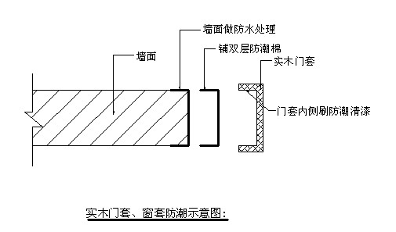
  - 木制品与墙面、地面之间所做防潮处理，项目内容包括以下几点：
- 墙面、地面做好防水处理。
- 柜台背板、底板刷好防潮清漆。
- 在背板、底板上粘贴两层防潮棉垫。
- 在柜台背板两边加上刷好防潮清漆的小木方。
- 保证木制品与墙面、地面之间有一定的空隙。
- 木制品柜台与水泥墙面之间的空隙在合理的位置钻透气孔。气孔位置如附图：
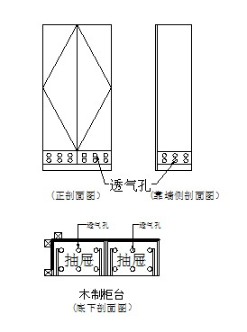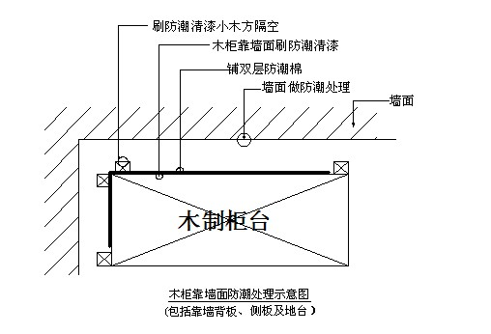
注：根据：工程责任承包协议书：第三条第4项第2小项的协议规定，在防潮方面不管业主是否同意增加该项目，都要严格按照公司防潮要求进行施工，若违反规定及质量未达标者，勒令整改并罚款100－2000元，加扣3%的工程维修保证金。
甲方：恒艺装饰设计有限公司 乙方签字：
年 月 日

恒艺装饰设计有限公司工程部

